УТВЕРЖДАЮ:  Глава администрации Калининского района города Новосибирска  ___________________ Г. Н. Шатула  «___» __________________ 2024 г. |  | СОГЛАСОВАНО:  Начальник управления физической культуры и спорта мэрии города Новосибирска  _____________ К. О. Катионов «___»______________2024 г.
СОГЛАСОВАНО:  Директор МАУ «Стадион»  ________________ А. И. Вовкудан  «____»___________________2024 г. |  | СОГЛАСОВАНО:  Директор МАУ ЦСП «Электрон»  _______________О. В. Пономарев  «____»_________________ 2024 г.

ПОЛОЖЕНИЕ
о проведении легкоатлетической эстафеты Калининского района, посвященной 79 годовщине Победы в Великой Отечественной войне «Победный май»

г. Новосибирск,
2024
- ОБЩИЕ ПОЛОЖЕНИЯ
Легкоатлетическая эстафета Калининского района, посвященная 79 годовщине Победы в Великой Отечественной войне «Победный май» (далее – Легкоатлетическая эстафета) проводится в целях смотра физкультурной и спортивной работы в учреждениях образования, спорта, молодежной политики, организациях Калининского района.
Легкоатлетическая эстафета проводятся в соответствии с Календарным планом физкультурных и спортивных мероприятий города Новосибирска на 2024 год утвержденным приказом ДКСиМП от 29.12.2023 № 1210-од.
Основными задачами являются:
- популяризация легкой атлетики в Калининском районе;
- пропаганда здорового образа жизни среди молодежи, детей и подростков;
- подготовка команд для участия в 77 легкоатлетической эстафете памяти А. И. Покрышкина, посвященной 79-й годовщине Победы в Великой Отечественной войне.

II. СРОКИ И МЕСТО ПРОВЕДЕНИЯ
Легкоатлетическая эстафета проводятся 26 апреля 2024 года на территории стадиона МАУ «ЦСП «Электрон» по адресу: ул. Учительская, 61/1.
Начало легкоатлетической эстафеты в 13:00.
Заседание судейской коллегии состоится 4 апреля 2024 года в администрации Калининского района (каб. № 318) по адресу: ул. Б. Хмельницкого ,14/3, начало в 14.00.

- ОРГАНИЗАТОРЫ МЕРОПРИЯТИЯ
Общее руководство организацией легкоатлетической эстафеты осуществляет администрация Калининского района города Новосибирска (отдел по делам молодёжи, культуре и спорту администрации Калининского района).
Администрация Калининского района города Новосибирска (отдел по делам молодёжи, культуре и спорту администрации Калининского района) уведомляет соответствующий территориальный орган МВД о проведении легкоатлетической эстафеты, а также согласовывает с МВД план мероприятий по обеспечению общественного порядка и общественной безопасности при проведении легкоатлетической эстафеты и информирует Управление Роспотребнадзора по НСО о проведении мероприятия.
Непосредственное проведение легкоатлетической эстафеты осуществляет главная судейская коллегия (далее – ГСК).
Главный судья легкоатлетической эстафеты – Габидулин Олег Васильевич, судья первой категории.
Легкоатлетическая эстафета проводится при поддержке МАУ «Стадион» в части предоставления наградной продукции, оплаты питания судейской коллегии и оплаты дежурства бригады скорой помощи.
Управление физической культуры и спорта мэрии города Новосибирска осуществляет содействие в части оказания информационной поддержки Легкоатлетической эстафеты.
МАУ ЦСП «Электрон» принимает на себя обязательства в рамках выполнения муниципального задания на 2024 год выполнить муниципальную работу «Участие в организации официальных физкультурных и спортивных мероприятий» для проведения вышеуказанных соревнований с заключением с организатором соревнований договора о выполнении работы в рамках муниципального задания.
Администрация Калининского района города Новосибирска (отдел по делам молодёжи, культуре и спорту администрации Калининского района) обязан обеспечить соблюдение требований Гражданского кодекса РФ об интеллектуальной собственности и несет ответственность за нарушение авторских и смежных прав при публичном исполнении музыкальных произведений, публичной трансляции радио и телепередач.
Администрация Калининского района города Новосибирска (отдел по делам молодёжи, культуре и спорту администрации Калининского района) совместно с главной судейской коллегией осуществляют действия в отношении персональных данных участников вышеуказанного мероприятия согласно Федеральному закону №152-ФЗ от 27.07.2006 «О персональных данных».

IV.ТРЕБОВАНИЯ К УЧАСТНИКАМ И УСЛОВИЯ ИХ ДОПУСКА
К участию в эстафете допускаются спортсмены (Приложение 2), имеющие допуск врача, спортивную форму, стартовый номер команды, закрепленный на груди. Участники допускаются к эстафете в спортивной форме одежды и спортивной обуви. Команды без спортивной формы и без спортивной обуви к участию в эстафете не допускаются!
Каждый участник легкоатлетической эстафеты обязан зарегистрироваться у судьи не позднее, чем за 20 минут до старта.
Основанием для допуска спортсмена к легкоатлетической эстафете по медицинским заключениям является заявка с отметкой «Допущен» (Приложение 1) напротив каждой фамилии спортсмена или справка с подписью врача по лечебной физкультуре или врача по спортивной медицине, а так же заверенной личной печатью, при наличии подписи с расшифровкой ФИО врача в конце заявки, заверенной печатью допустившей спортсмена медицинской организации, имеющей лицензию на осуществление медицинской деятельности.
Запрещается оказывать противоправное влияние на результаты спортивного праздника, включенные в настоящее положение. Запрещается участвовать в азартных играх в букмекерских конторах и тотализаторах путем заключения пари на официальные спортивные соревнования в соответствии с требованиями, установленными пунктом 3 части 4 статьи 26.2. Федерального закона от 4 декабря 2007 года № 329-ФЗ «О физической культуре и спорте Российской Федерации».
Организатор, а также иные лица, участвующие в проведении соревнования принимают меры по предотвращению конфликта интересов в сфере физической культуры и спорта. Перечень мер, направленных на урегулирование конфликтов интереса в сфере физической культуры и спорта: разработка организатором соревнования антикоррупционных стандартов поведения; включение организатором соревнования антикоррупционной оговорки в договоры, заключаемые в целях проведения соревнования.
Участникам Соревнований рекомендовано пройти регистрацию на официальном Интернет-портале комплекса ГТО (www.gto.ru).

V.ПРОГРАММА МЕРОПРИЯТИЯ
- 12:00 - 12.45 – сбор участников
- 13:00 – парад открытия
- 13:20 – 1 забег (1 группа) - 15 этапов (не зависимо от пола, 2010 г.р. и моложе), первый этап призовой – 400 метров;
- 13:40 – 2 забег (2 группа) - 15 этапов (9 юношей и 6 девушек, 2008-2009г.р.), первый этап (мужской) призовой – 800 метров;
- 14:00 – 3 забег (2 группа) - 15 этапов (9 юношей и 6 девушек, 2008-2009г.р.), первый этап (мужской) призовой – 800 метров;
- 14:20 – 4 забег (3 группа) - 15 этапов (9 юношей и 6 девушек, не зависимо от возраста); первый этап (мужской) призовой – 800 метров;
- 14:40 – 5 забег (3 группа) - 15 этапов (9 юношей и 6 девушек, не зависимо от возраста); первый этап (мужской) призовой – 800 метров;
- 15:00 – 6 забег (4, 5 группы) - 15 этапов (юноши); первый этап (мужской) призовой – 800 метров;
- 15:20 – награждение победителей и призеров 1, 2 и 3 групп;
- 15:30 – 7 забег (6, 7 группы) - 8 этапов (8 человек не зависимо от пола + 8 девушек), первый этап призовой – 800 метров;
- 15:45 – 8 забег (8, 9 группа) - 8 этапов (5 мужчин и 3 женщины), первый этап (мужской) призовой – 800 метров;
- 16:00– награждение победителей и призёров 4-9 групп;
- 16:10– закрытие соревнований.
Схемы маршрутов и расположения этапов прилагаются (Приложения 3, 4).

- УСЛОВИЯ ПОДВЕДЕНИЯ ИТОГОВ
Соревнования лично-командные. Победители и призеры определяются по наименьшему времени на финише среди команд в каждой группе. Определяются победители 1-го этапа (400м и 800м) среди участников в каждой группе.
Участники 2 и 3 групп, занявшие 1-6 места принимают участие в городской эстафете 9 мая на пл. Ленина.
Участники 4 – 9 групп, принимают участие в Легкоатлетической эстафете 9 мая на пл. Ленина.
Отчет о проведении легкоатлетической эстафеты предоставляется в управление физической культуры и спорта мэрии города Новосибирска не позднее 5 (пяти) рабочих дней после окончания легкоатлетической эстафеты.
- НАГРАЖДЕНИЕ
Команды – призеры награждаются кубками, дипломами, участники –медалями. Награждение производится независимо от количества выставленных команд от коллектива согласно занятым местам в группах.
Победитель первого этапа в каждой группе может быть награжден памятным призом.
1 группа – СШ, ДО, СШОР, спортивные центры
2 – 3 группа – команды школьников;
4 – 6 группа – команды, колледжей, лицея, ВУЗа;
7 – группа – команды воинских подразделений, МЧС;
8 – группа – команды предприятий, организаций и учреждений;
9 – группа – «Любительские команды»

VIII.УСЛОВИЯ ФИНАНСИРОВАНИЯ

Расходы, связанные с организацией и проведением легкоатлетической эстафеты, несет администрация Калининского района города Новосибирска (отдел по делам молодёжи, культуре и спорту администрации Калининского района).
Расходы, связанные оплатой дежурства бригады скорой помощи, с награждением медалями, дипломами, кубками, памятными призами и оплатой питания судейской коллегии и обслуживающего персонала осуществляется МАУ «Стадион».

IX. ОБЕСПЕЧЕНИЕ БЕЗОПАСНОСТИ УЧАСТНИКОВ И ЗРИТЕЛЕЙ
Легкоатлетическая эстафета проводятся на спортивных сооружениях, отвечающих требованиям соответствующих нормативных правовых актов, действующих на территории Российской Федерации.
Организация оказания скорой медицинской помощи осуществляется в соответствии с Приказом Министерства здравоохранения РФ от 23.10.2020 г. N 1144н «Об утверждении порядка организации оказания медицинской помощи лицам, занимающимся физической культурой и спортом (в том числе при подготовке и проведении физкультурных мероприятий и спортивных мероприятий), включая порядок медицинского осмотра лиц, желающих пройти спортивную подготовку, заниматься физической культурой и спортом в организациях и (или) выполнить нормативы испытаний (тестов) Всероссийского физкультурно-спортивного комплекса «Готов к труду и обороне» и форм медицинских заключений о допуске к участию физкультурных и спортивных мероприятиях».
На легкоатлетической эстафете в течение всего времени дежурит машина скорой помощи.
Ответственность за медицинское обслуживание участников и зрителей легкоатлетической эстафеты возлагается на администрацию Калининского района города Новосибирска (отдел по делам молодёжи, культуре и спорту администрации Калининского района).
Общественный порядок и общественная безопасность на объектах спорта осуществляется в соответствии с постановлением Правительства Российской Федерации от 18 апреля 2014 г. № 353, инструкцией и планом мероприятий по обеспечению общественного порядка и общественной безопасности на объекте спорта при проведении официальных спортивных соревнований, а также требованиям правил по виду спорта.
Ответственность за обеспечение общественного порядка и общественной безопасности при проведении легкоатлетической эстафеты возлагается на администрацию Калининского района города Новосибирска (отдел по делам молодёжи, культуре и спорту администрации Калининского района).
Ответственность за реализацию требований «Регламента по организации и проведению официальных и спортивных мероприятий на территории Российской Федерации в условиях сохранения рисков распространения COVID-19 от 31.07.2020» возлагается на администрацию Калининского района города Новосибирска (отдел по делам молодёжи, культуре и спорту администрации Калининского района).

X. СТРАХОВАНИЕ УЧАСТНИКОВ
Участникам Легкоатлетической эстафеты рекомендуется при себе иметь договор (оригинал) о страховании от несчастных случаев, жизни и здоровья.

XI. ПОДАЧА ЗАЯВОК НА УЧАСТИЕ
Именная заявка (Приложение 1), заверенная врачом, подается главному судье перед началом Легкоатлетической эстафеты.
Предварительные заявки на участие подаются по электронной почте: Mzoteeva@admnsk.ru, справки по телефону 228-74-45. Последний день приема заявок за 3 дня до начала соревнований.
Главный судья Легкоатлетической эстафеты оставляет за собой право внести изменения в данное положение.

Настоящее Положение является официальным приглашением на участие в легкоатлетической эстафете Калининского района, посвященной 79 годовщине Победы в Великой Отечественной войне «Победный май»

Приложение 1
ШТАМП
ЛЕЧЕБНОГО УЧРЕЖДЕНИЯ

ЗАЯВКА НА УЧАСТИЕ
в легкоатлетической эстафете Калининского района,
посвященной 79 годовщине Победы в Великой Отечественной войне «Победный май»

Команда _______________________________________________________________________________________
(указать наименование команды, района, номер группы)

№  п/п | Ф. И. О.  (полностью) | Дата, месяц, год рождения | Наименование организации | Виза врача

Указанные в настоящей заявке ________ спортсменов по состоянию здоровья допущены к участию в соревнованиях

Врач ______________ ______________________________
/подпись/ /расшифровка, печать/
Даю свое согласие на обработку, использование и хранение персональных данных участников соревнований, согласно Федеральному закону №152-ФЗ от 27.07.2006 «О персональных данных», необходимых для организации и проведения легкоатлетической эстафеты Калининского района, посвященной 79 годовщине Победы в Великой Отечественной войне «Победный май»
Директор учреждения ___________________________________________________________________________________
(подпись, расшифровка подписи, печать)
Представитель команды _______________________________________________ Телефон __________________________
(подпись, расшифровка подписи)
Сотрудник отдела по делам молодежи, культуре и спорту администрации района (округа) __________________________
(подпись, расшифровка подписи, печать)

Приложение 2
Перечень команд, приглашенных к участию в легкоатлетической эстафете Калининского района,
посвященной 79 годовщине Победы в Великой Отечественной войне «Победный май»

Номер группы | Номер забега | Время регистрации | Время забега | Количество этапов/ состав команды | Перечень команд | Участники
1 группа | 1 забег | 12:50 | 13:20 | 15 этапов:  15 человек независимо от пола | СШ, ДО, СШОР, спортивные центры | Учащиеся данных заведений, 2011 г. р. и моложе, независимо от пола
2 группа | 2 забег | 13:20 | 13:40 | 15 этапов:  9 юношей и 6 девушек | Общеобразовательные учреждения города Новосибирска | Учащиеся, обучающиеся в данном учебном заведении 2009-2010 г. р.
2 группа | 3 забег |  | 14:00
3 группа | 4 забег | 14:00 | 14:20 | 15 этапов:  9 юношей и 6 девушек | Общеобразовательные учреждения города Новосибирска | Учащиеся, обучающиеся в данном учебном заведении (не зависимо от возраста)
3 группа | 5 забег |  | 14:40
4 группа | 6 забег | 14:00 | 15:00 | 15 этапов:  юноши | Команды профессиональных колледжей, лицея | Студенты дневной формы обучения, обучающиеся в данном учреждении, а также штатные сотрудники, работающие в ПОУ не позже 01.01.2024
5 группа | 6 забег | 14:00 | 15:00 | 15 этапов:  9 юношей и 6 девушек | Учреждения высшего профессионального образования (ВУЗы) | Студенты дневной формы обучения, магистранты, аспиранты, обучающиеся в данном учреждении, а также штатные сотрудники, работающие в ВУЗе не позже 01.01.2024
6 группа | 7 забег | 14:30 | 15:30 | 8 этапов:  8 девушек | Команды профессиональных колледжей, лицея | Студенты дневной формы обучения, обучающиеся в данном учреждении, а также штатные сотрудники, работающие в ПОУ не позже 01.01.2024
7 группа | 7 забег | 14:30 | 15:30 | 8 этапов:  8 человек независимо от пола | Команды воинских подразделений, МЧС. | Сотрудники силовых структур, состоящие в штате не позднее 01.01.2024 года.
8 группа | 8 забег | 14:30 | 15:45 | 8 этапов:  5 мужчин и 3 женщины | Команды предприятий, организаций и учреждений | Сотрудники предприятий, организаций города Новосибирска.
9 группа | 8 забег | 14:30 | 15:45 | 8 этапов:  5 мужчин и 3 женщины | «Любительские команды» | Члены волонтерских отрядов, штабов, движений, члены народных дружин работающие в штате или имеющие волонтерскую книжку или удостоверение не позже 01.01.2024

Схема №1 Приложение 3
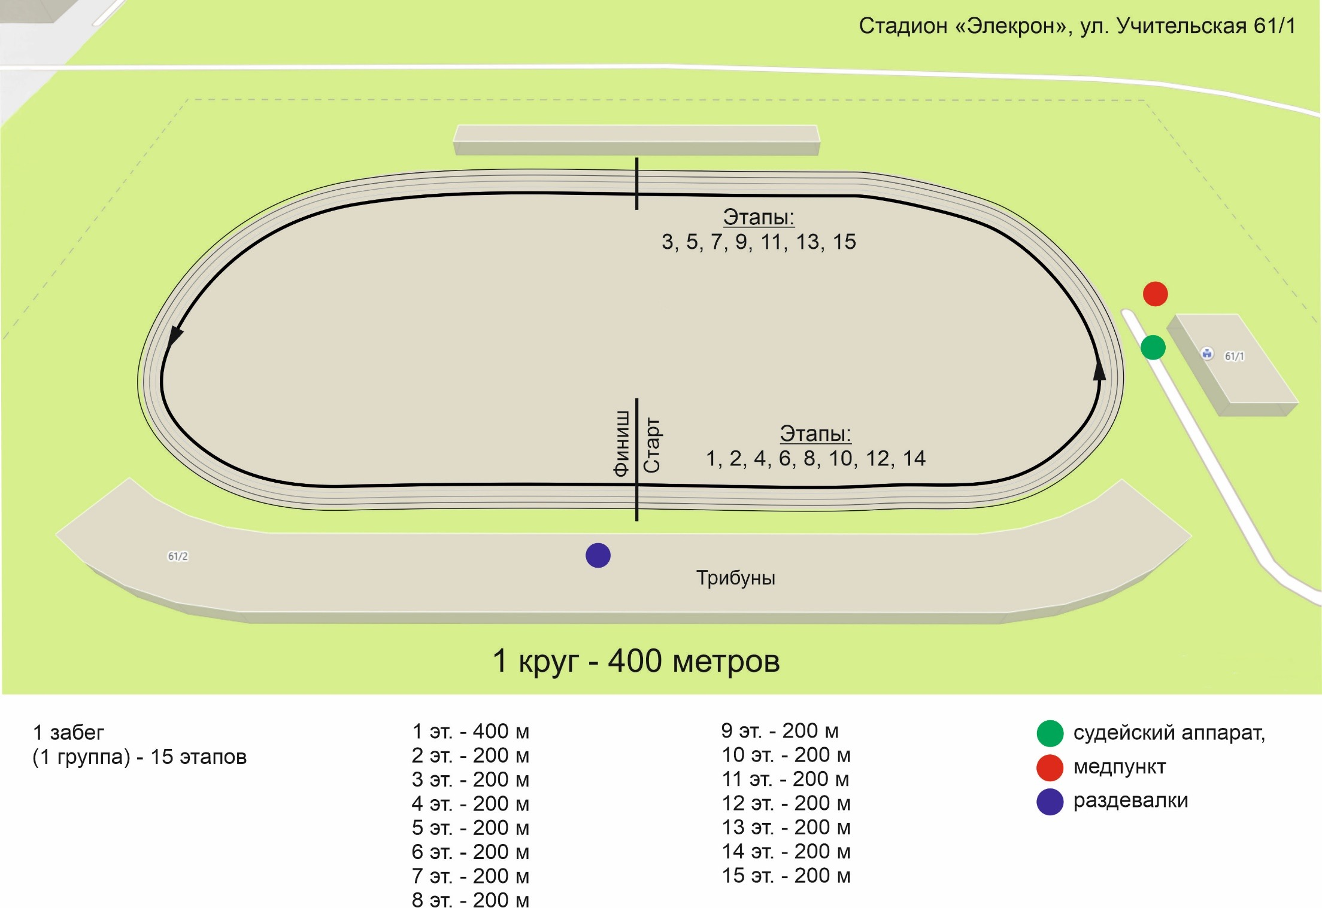

Схема №2 Приложение 4
